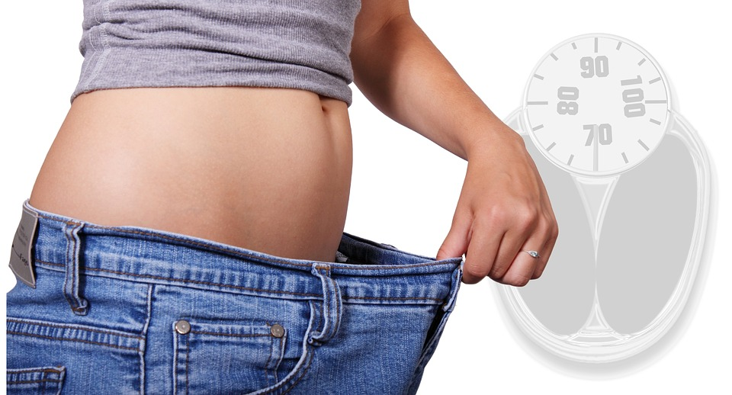

Välkommen till hälsoföreläsningen på S:t Larsgatan 21
onsdagen den 4 juli kl.18.30

Rätt näring kan hjälpa dig att uppfylla dina mål
- Mera ork och tålamod
- Bättre immunförsvar
- Snabbare återhämtning
- Bättre sömn
- Detoxa kroppen
- Ökad livskvalité osv

Oönskade sommarkilo?
Vi kommer att presentera vårt framgångsrika 28-dagars livsstilsprogram som ger din kropp möjlighet att återfå balansen avseende kroppsvikt, blodtryck, blodsocker, blodfetter, hormoner osv

Anmäl dig till:
Maggie Büeler Eklund, MBE Massage och Friskvård
0708-14 35 53, maggie@mbemassage.se
www.mbemassage.se

